Phần A — Chứng minh vấn đề đồng bộ

BaseTest.cs (dùng chung cho mọi test, gồm Phần D)
using NUnit.Framework;using OpenQA.Selenium;using OpenQA.Selenium.Chrome;using OpenQA.Selenium.Support.UI;
namespace FirstTests{
[TestFixture]
public class PhanA_Lab03
{
private IWebDriver driver = null!;
private WebDriverWait wait = null!;
private const string Url = "https://the-internet.herokuapp.com/dynamic_loading/2";

[SetUp]
public void SetUp()
{
var options = new ChromeOptions();
options.AddArgument("--start-maximized");
driver = new ChromeDriver(options);

// Chỉ dùng Explicit Wait, KHÔNG dùng Implicit Wait
wait = new WebDriverWait(driver, TimeSpan.FromSeconds(10));
}

[TearDown]
public void TearDown()
{
driver?.Quit();
driver?.Dispose();
}

// Bước 1: KHÔNG wait -> test RỚT với NoSuchElementException
// [Explicit] = phải chuột phải vào test này và chọn Run thì mới chạy
[Test, Explicit("Chạy riêng để chụp ảnh test RỚT")]
public void A1_RotKhongWait()
{
driver.Navigate().GoToUrl(Url);
driver.FindElement(By.CssSelector("#start button")).Click();

// Tìm NGAY -> #finish chưa được JavaScript tạo ra -> NoSuchElementException
IWebElement finish = driver.FindElement(By.Id("finish"));

Assert.That(finish.Text, Is.EqualTo("Hello World!"));
}

// Bước 2: có Explicit Wait -> test PASS
[Test]
public void A2_PassCoWait()
{
driver.Navigate().GoToUrl(Url);
driver.FindElement(By.CssSelector("#start button")).Click();

// Chờ tối đa 10 giây tới khi #finish xuất hiện
IWebElement finish = wait.Until(d => d.FindElement(By.Id("finish")));

Assert.That(finish.Text, Is.EqualTo("Hello World!"));
}
}}

Test A1 gắn [Explicit] nên không chạy khi bấm "Run All"; muốn chạy, chuột phải test A1_KhongWait_RotNoSuchElement → Run. Nhờ đó các lần chạy bình thường vẫn xanh, còn A1 vẫn có thể dùng để chụp ảnh RỚT.

Bước 1 – Ảnh test RỚT (không Wait)

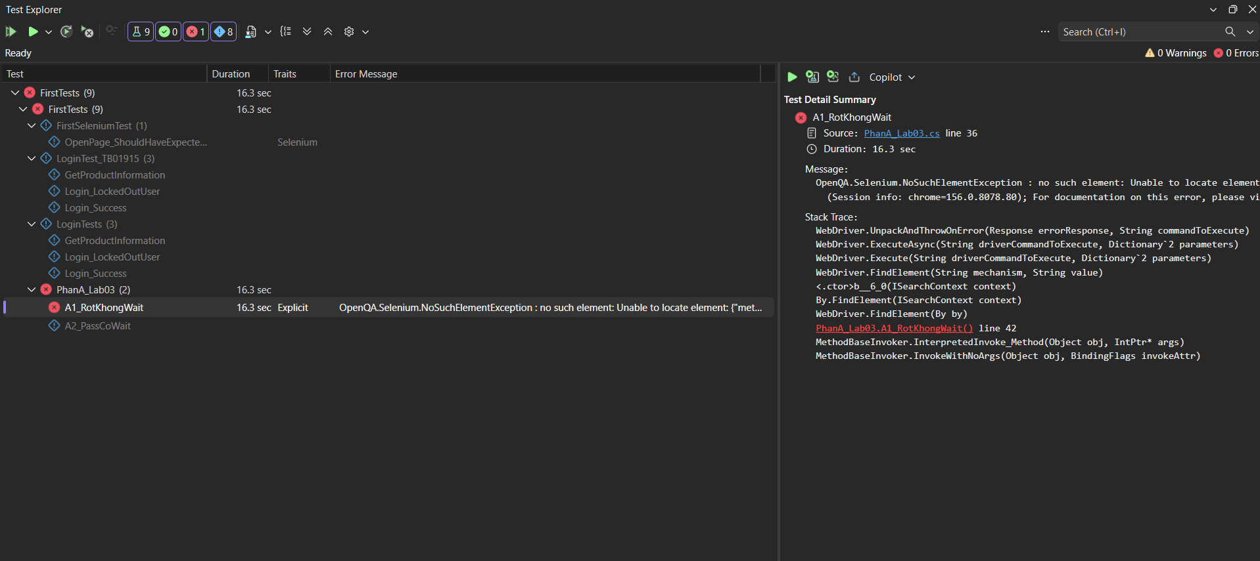Bước 2 – Ảnh test PASS (có Explicit Wait)


